Школьная предметная олимпиада по биологии 7 класс.
Уважаемые участники олимпиады!
Вам предлагается ответить на пять вопросов. Максимальный балл за ответ пять баллов.
Помните, ваш ответ должен быть правильным, доказательным и полным.

- Задержанный охотинспектором браконьер утверждал: «Раз доказано, что волков и других хищников нельзя истреблять, значит и браконьеров преследовать не надо: ведь говорят, что браконьер – это хищник». Убедительны ли доводы браконьера? Ответ поясните.

- Как передвигаются животные, изображенные на рисунке? Если вы знаете, напишите, как они называются, к каким классам и типам животных относятся.
1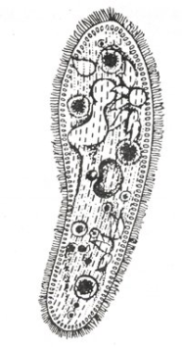2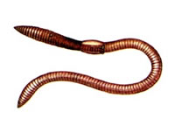3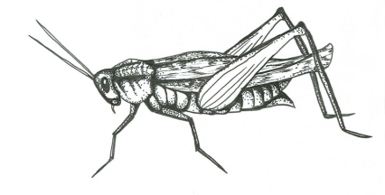

- В каких случаях вода может являться препятствием для распространения рыб?

- Вышедшая из куколки муха имеет длину 9 мм. Какой длины она достигнет к концу жизни, если известно, что продолжительность жизни у мухи 10 дней?

- Почему ласточки и стрижи, утки и гуси улетают зимой на юг, а дятлы, глухари, воробьи остаются?

Ответы:
- Хищные животные и в частности волки являются санитарами леса, так как истребляют больных, ослабленных животных тем самым предотвращая распространение инфекционных заболеваний среди них. Браконьеры же охотятся на здоровых животных, тем самым сокращая возможность в дальнейшем продолжении рода.
- Инфузория – туфелька. Осуществляет движение при согласованной работе множества ресничек, которые покрывают тело.
- Пресноводные рыбы не могут жить в соленой воде и наоборот. Холодолюбивые рыбы не могут жить в тепловодных водоемах и наоборот. Для многих прибрежных рыб непреодолимы глубоководные участки открытого океана. Участки рек с быстрым течением препятствуют распространению рыб, живущих в стоячей или медленно текучей воде. Наконец, вода в ином агрегатном состоянии (пар, лед).

Система оценивания заданий. 7 класс

- Максимальный балл за ответ пять баллов.
- Максимальный балл за полученные ответы 50 баллов.

